04/02/2015 à 05:30

CHAMPIONS LES SPORTIFS !

Une pluie de médailles et de trophées s’est abattue hier soir sur le monde associatif sportif toulois
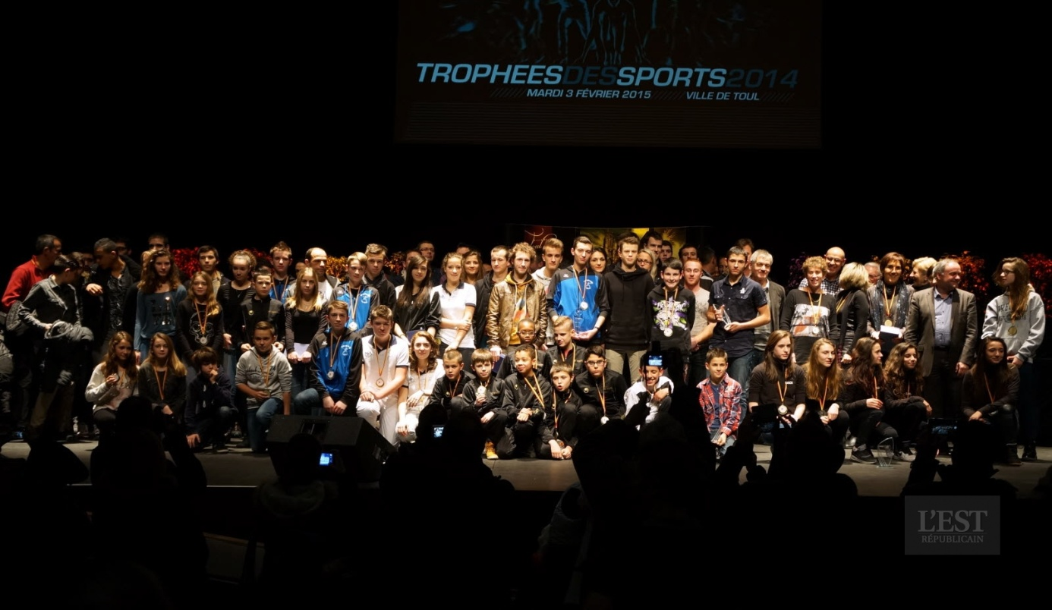
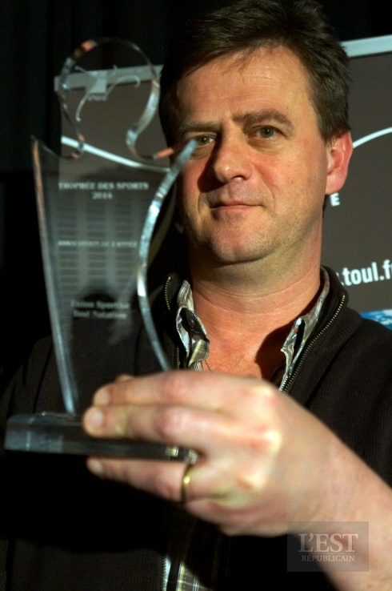
Il en a appelé du monde sur la scène de l’Arsenal, le maître de cérémonie de la ville, Daniel Pierre ! En tenues de ville ou en survêtements, tous sont montés par la rampe d’accès aménagée pour savourer quelques minutes de gloire au vu de leur mérite ou de leurs performances enregistrées au fil de l’année écoulée.
La grand-messe des clubs sportifs, j’ai nommé « Les Trophées des sports », s’est tenue hier soir à l’Arsenal. Une soirée qui s’est égrainée selon le même protocole : le (ou la) président (e) du club montant sur scène, suivis d’élus, puis des sportifs méritants. Lesquels étaient invités à se placer sous le faisceau lumineux central. Quelques mots de Daniel Pierre pour signaler leurs parcours et/ou résultats. Et enfin, était venue l’heure de la récompense avec des médailles glissées autour des cous et la remise du fameux trophée en verre. Une photo-souvenir prise par l’une des agents de la Ville en contrebas de la scène, et chacun et chacune pouvaient regagner sa place, dans l’ombre des gradins.
Au total, 85 récipiendaires ont reçu des médailles. 37 trophées transparents ont trouvé preneurs. De quoi salué l’engagement d’une population sportive qui compte 6.000 licenciés inscrits dans la cinquantaine de clubs de la ville. Ça compte !
04/02/2015 à 05:30

Le palmarès des Trophées du sport

Voici la liste des clubs et sportifs toulois honorés hier soir :
Amicale laïque section badminton
Loïc Morandeau.
Amicale laïque section cyclotourisme/VTT
Bernard Guenser.
Espérance
Section basket
Héloïse Bureau, Pierre Caron, Thomas Fetet, Lucas Haypert, Louise Lepeltier, Sarah Marangoz, Lison Nicolas, Milo Peters, Eline Seminara, Jade Van Dromme.
Section gymnastique
Mathilde Charron, Romane Guerra, Margaux Hequet, Manon Joly, Samia Razzoume.
Union sportive de Toul
Section athlétisme
Dominique Masson.
Section aviron
Eugénie Berghman, Pierre-Antoine Bodart, Matthieu Demane, Caroline Despres, Cécile Dubuisson, Pierre Lefevre, Yassine M’Fital, Isaline Thiriot, Arnaud Petitjean.
Section natation
Arthur Assfeld.
1re compagnie d’arc
Apolline Trousson.
Arts martiaux Toulois
section karaté
Mathieu Matos.
section taekwondo
Armand Gouery.
section boxe thaïlandaise/kick boxing
Fabrice Houbre.
Alliance leucquoise de judo
Emilie Mangin.
Alliance judo du Toulois
Sabrina Kaddour-Aissa.
ASC Toul Ecrouves tennis de table
Vivien Anstett.
AS Haltérophilie et force de Toul
Thomas Houpert.
Boxe anglaise Touloise
Océane Gasser.
Cercle d’escrime de Toul
Dorian Chrétien, Mikaël Coutin, Thibault Kerrien, Paul Rouyer.
Football-Club de Toul
Soulaimane Atrim, Dragan Barthes, Nassin Ben M’Hamed, Maxime Bourgeois, Maxime Colin Siniamin, Yanis Daoud, Alican Duran, Nathan Fontaine, Brandon Giroux, Cédric Mariotte, Eren Ozdemir
Karaté-Club de Toul
Charly Vandenbosshe.
Randonnées Touloises
Serge Mittaud.
Tennis club de Toul
Patricia Cuzzocrea, Laurence Guenardeau, Annie Vautrin-Messin.
Toul Handball-Club
Stéphane Chaumet, Christophe Clausse, Mathieu Doré, Emanuel De Antoni, Fabien Bund, Marc Dubouchet, Hervé Guenin, Bruno Mompeurt, Olivier Picard, Loïc Willer.
Twirling-Club de Toul
Katia Lamorlette.
Associations sportives scolaires lycée Majorelle
Cross-country
Damien Lallemand.
Badminton
Justin Begle, Robin Correze, Flora Morel, Thomas Lejeune, Mathieu Todeschini, Marine Warlop.
Associations sportives scolaires collège Croix-de-Metz
Section football
Patrice Angeon, Sarah Arias, Soulaimane Atrim, Corentin Dechesne, Kenan Demir, Nathan Fontaine, Aniss Ijabi, Giovani Schmitt.
Section tir à l’arc
Martin Claudon, Marine Favret, Antoine Meglioli, Thibault Vautrin.
Trophée spécial sportif handisport de l’année
Ugo Chatelain, Us Toul Aviron.
Trophée spécial dirigeant de l’année
Fabrice Gasser, boxe anglaise Touloise.
Trophée spécial sportive de l’année
Kateline Nicolas, Espérance Toul section tir.
Trophée spécial sportif de l’année
Mikaël Coutin, cercle d’escrime de Toul.
Trophée spécial association de l’année
Union sportive Toul natation.
Trophées d’honneur
Evelyne Georges, twirling club de Toul.
Véronique Albert, Amicale laïque Badminton.
Virginie Christien, Amicale laïque volley-ball.
Mélanie Vuillaume, association sportive haltérophilie et force de Toul
Pierre Gilloppe, tennis club de Toul.
04/02/2015 à 05:30

Les à-côtés de la soirée
Au dernier moment. Pour ne pas convier sur scène des personnalités absentes, le maître de cérémonie Daniel Pierre complète au dernier moment – et surtout au vu des présents parmi les rangs – le listing de celles et ceux invités à remettre médailles et trophées aux sportifs, bénévoles et dirigeants qui se sont illustrés en 2014.
Les médailles se partagent. Si plus de deux sportifs sont récompensés, ils reçoivent non seulement un trophée, mais aussi une médaille. 85 ont été décernées hier soir.
Choix des récompensés. Mi-novembre, 50 associations sportives ont été sollicitées par la Ville pour signaler leur panel de sportifs méritants au vu des performances enregistrées l’an passé. Sur la quarantaine de clubs concourant en compétitions, 27 ont répondu. Le 14 janvier, une commission s’est réunie pour délibérer sur le palmarès de cette remise de trophées. Un choix « particulièrement ardu » a signalé le maire Alde Harmand, prenant à parti Fabrice De Santis, l’adjoint aux sports et Mustapha Adrayni, conseiller municipal délégué à la vie sportive.
La transparence est de mise ! Les éditions se suivent mais ne se ressemblent pas. Bleus l’an passé, les trophées sont transparents cette année. Les modèles sont choisis par la commission à partir d’un catalogue du fournisseur Jouets et Spectacles de l’Est, basé à Tomblaine. Lequel se charge également de la gravure, sur la surface, des noms des sportifs et des clubs.
Invités. Plus de 300 invitations ont été envoyées pour assister à cette soirée. Environ 200 personnes ont répondu présentes.
Son et lumière « maison ». Innovation cette année, des agents de ville spécialement formés ont assuré le son et la lumière de la manifestation. Les noms des récipiendaires ont également été projetés en arrière-scène.
Répertoire varié. Et pour ne pas lasser le public, 35 extraits musicaux différents ont été diffusés au fil de la soirée.

04/02/2015 à 05:30

Motivations
Qu’est-ce qui peut bien motiver ces hommes, ces femmes et ces enfants à enfiler une paire de baskets, un maillot de foot, un juste-au-corps, un maillot de bains ou un cuissard pour enchaîner les kilomètres, transpirer sur un terrain, aligner des longueurs en crawl ?
Hier soir, tous les sportifs réunis à la cérémonie des Trophées avaient leurs avis sur la question. Des avis tous très différents.
« Pour être sur les podiums et recevoir un trophée comme celui de ce soir », pour les jeunes filles adeptes de gymnastique.
Du côté des escrimeurs, on met la « gagne » en avant : « Par esprit de compétition ». Mikaël Coutin, déclaré sportif de l’année ajoute : « J’aime gagner et me dépasser. »
La même question posée aux footballeurs âgés de 12 ans du FC Toul (les U11) les rend intarissables sur le sujet : « On est entre copains, c’est pour s’amuser. Par passion pour le foot. Pour prendre du plaisir. »
Le karateka Charly Vandenbossche est plus sage dans sa réponse : « Le karaté me fait oublier mes problèmes et m’apprend sur les autres et sur moi-même. »
Quant à l’équipe senior des handballeurs dont la moyenne d’âge est de 42 ans, leur argument est de s’entretenir physiquement. Mais ils n’oublient pas non plus « l’ambiance » et le plaisir d’être ensemble.
A chacun son carburant, sachant que l’important c’est de participer… N’est-ce pas ?
S.M.

04/02/2015 à 05:00

Sportif de l’année
Mikaël Coutin , Cercle d’escrime de Toul.
3e à l’épreuve de zone à Lons-le-Saunier en dépit d’une luxation de l’épaule, 10e à la demi-finale du championnat de France à Nantes, il a obtenu le titre de champion de France avec l’équipe de Lorraine. Une première pour le club.
« Je suis très heureux, c’est la récompense de mes efforts. C’est magique. Je vais poser ce trophée dans un coin de ma chambre avec d’autres… que je compte régulièrement. »

04/02/2015 à 05:00

Sportive de l’année
Kateline Nicolas , Espérance Toul tir.
Titrée en 2014 championne départementale et régionale au pistolet, vice-championne de France au pistolet 10 m, championnes de France au « pistolet vitesse » et au « pistolet 3/7e », Kateline fait partie des « Espoirs de haut niveau » et espère intégrer l’équipe de France.
Hier soir, elle était absente, participant aux championnats de France à Agen.

04/02/2015 à 05:00

Sportif handi de l’année
Ugo Chatelain , de l’Union sportive Toul aviron.
Déjà récompensé d’un trophée en 2010, il a obtenu en 2014 les titres de champion de France indoor handi et champion de France en sprint handi.
« Je suis content. Je m’entraîne tous les jours. Je tiens à remercier mes coaches, mes copains du club et toute ma famille », a-t-il déclaré, visiblement ému, son sésame serré contre lui.

04/02/2015 à 05:00

Association de l’année

Association de l’année
Union sportive Toul natation
Avec ses 150 licenciés, l’association participe aux compétitions de la Fédé et a noué un partenariat avec le lycée Majorelle pour concilier entraînement et vie scolaire. En 2014, le club a remporté deux médailles d’or, une d’argent et une de bronze aux championnats de France.
« On a eu une très bonne année et un groupe de bénévoles bien investis. »

04/02/2015 à 05:00

Dirigeant de l’année

Dirigeant de l’année
Fabrice Gasser , boxe anglaise de Toul.
Très investi, il entraîne les boxeurs du club cinq fois par semaine et est à leurs côtés sur toutes les compétitions. En mars 2014, Fabrice Gasser a organisé le premier championnat interrégional de boxe éducative.
« Ça fait plaisir. C’est une surprise. Oui, c’est mon premier trophée… Mais pas le dernier ! »

